Tillsynsbegäran – information om höga naturvärden i avverkningsanmälan A 4943-2022 i Örebro kommun
Denna tillsynsbegäran behandlar höga naturvärden i avverkningsanmälan A 4943-2022 i Örebro kommun som inkom 2022-02-01 och omfattar 1,1 ha.
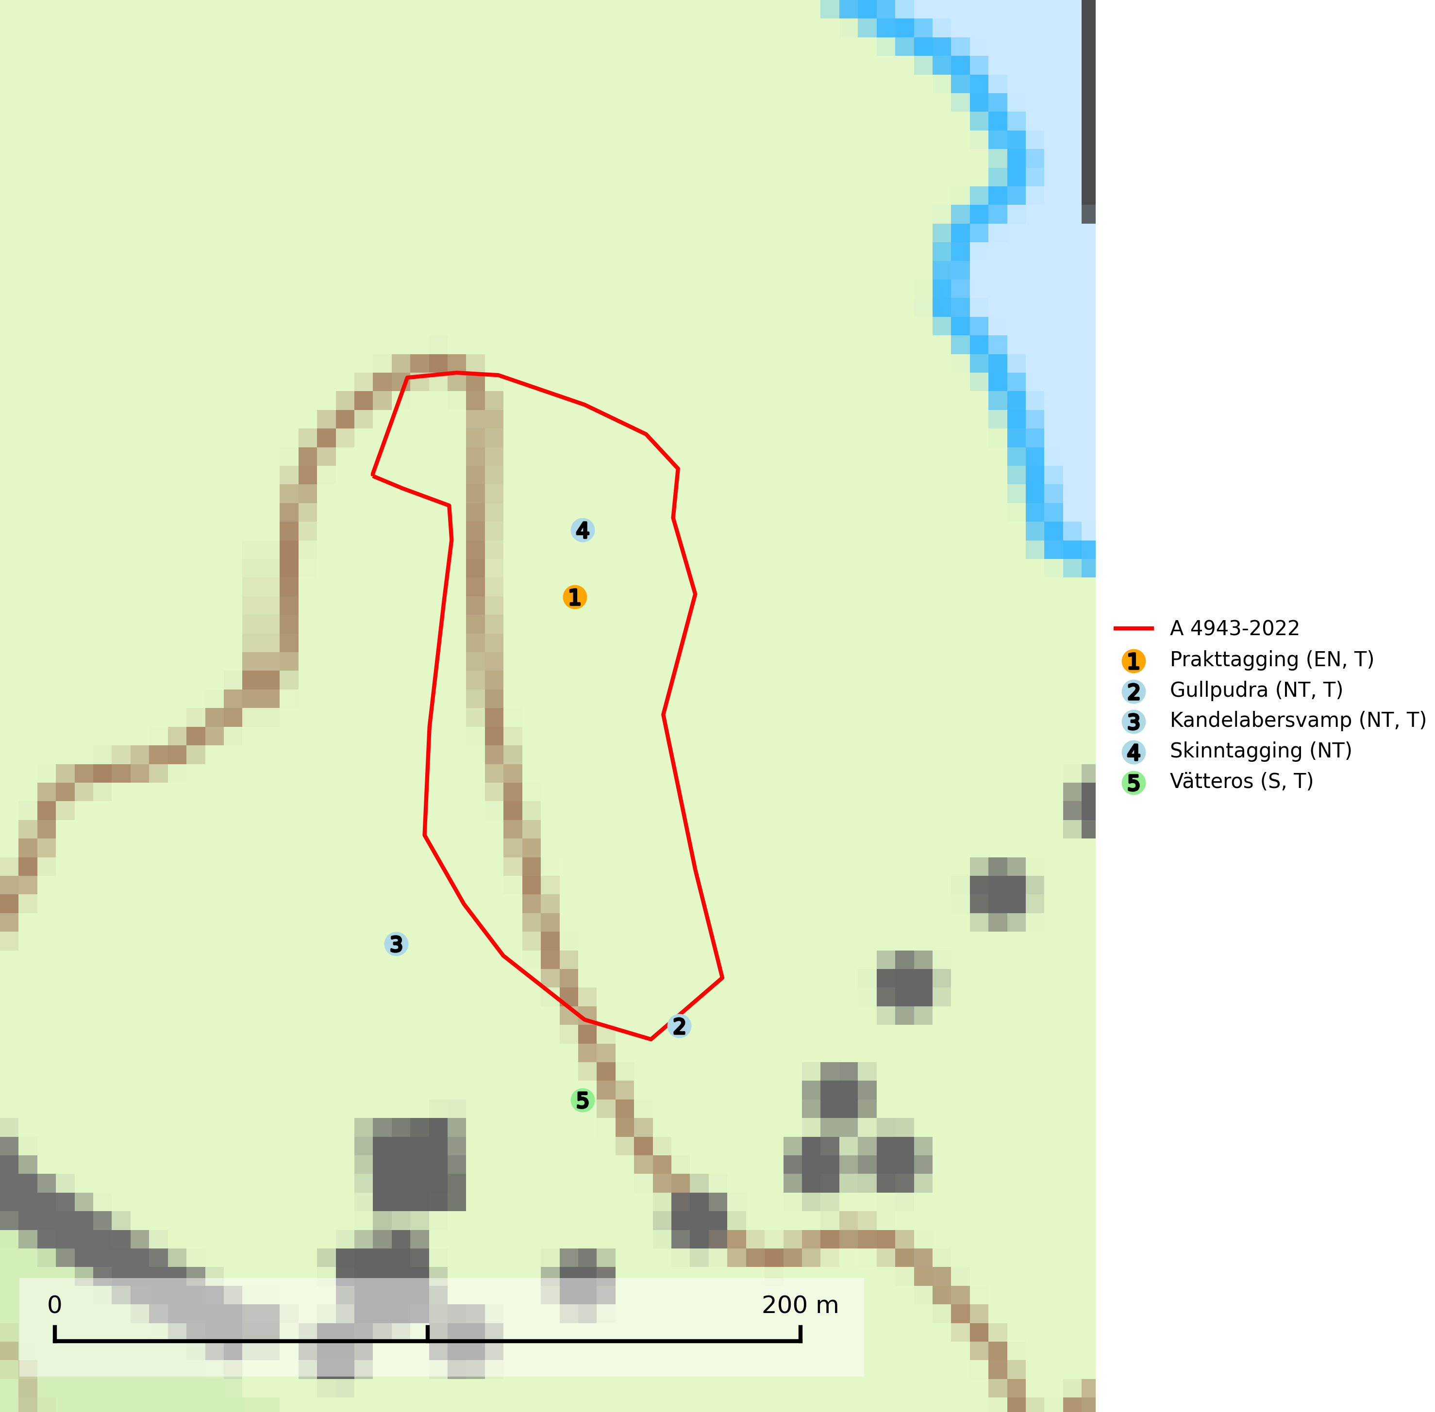
Figur 1. Fyndplatser för naturvårdsarter i och inom 22 meter från avverkningsanmälan. Markörer utan svart kant är placerade på fyndplatsen. Markörer med svart kant är placerade vid sidan av fyndplatsen har ett svart streck som visar fyndplatsens exakta position. Kartans mittpunktskoordinat är N 6571155, E 532460 i SWEREF 99 TM.
I och inom 22 meter från avverkningsanmälan finns fynd av 5 naturvårdsarter, varav 4 är rödlistade, 4 är typiska (T) och 1 är signalart (S): prakttagging (EN, T), gullpudra (NT, T), kandelabersvamp (NT, T), skinntagging (NT) och vätteros (S, T). Se Figur 1.

Tillsynsbegäran
Vi begär härmed att Skogsstyrelsen fattar beslut enligt miljöbalken som säkerställer att skogens höga naturvärden bevaras samt att EU-lagstiftning efterlevs och att artskyddsbrott förhindras.
Vi önskar även ta del av de ställningstaganden och beslut som myndigheten meddelar till följd av aktuell avverkningsanmälan och föreningens inlaga (se 34 § förvaltningslagen).

Naturvårdsarter och fridlysta arter
Nedan följer beskrivningar av de naturvårdsarter och fridlysta arter som har sina livsmiljöer och växtplatser i den avverkningsanmälda skogen. De påträffade naturvårdsarterna är ett tydligt kvitto på att det rör sig om en skog med höga naturvärden.
Prakttagging (EN), rödlistad som starkt hotad, är en karaktärssvamp för slutna almlundar på mulljordar, där den växer på döda, kullfallna eller ännu stående almar, sällan även på ask och hassel. Den behöver kontinuerlig tillgång till döda träd i slutna bestånd och den växer inte på döda almar i parker och liknande öppna eller halvöppna miljöer. Lokaler där svampen finns måste undantas från skogsbruk. Även röjning, städning och avverkning i närheten av lokalerna utgör ett hot då det leder till att substratbrist uppstår. Arten är placerad högst upp i Skogsstyrelsens värdepyramid för bedömning av skog med höga naturvärden. Prakttagging är typisk art för 9020 Nordlig ädellövskog (SLU Artdatabanken, 2024; Nitare & Skogsstyrelsen, 2019).
Gullpudra (NT) växer sparsamt främst i källpåverkad sumpskog i södra och mellersta Sverige norrut till Jämtland-Västernorrland. Kommer in på rödlistan för första gången 2025 till följd av en stark minskning (>50%) i Riksskogstaxeringens data. Minskningstakten överstiger gränsvärdet för Starkt hotad (EN) enligt A-kriteriet. Då minskningen har en stor osäkerhet så nedgraderas rödlistekategorin två steg till Nära hotad. Gullpudra är typisk art för 9080 Lövsumpskog, 7160 Källor och källkärr och 7310 Aapamyrar (SLU Artdatabanken, 2026).
Kandelabersvamp (NT) är en mycket bra signalart på skyddsvärda skogsbestånd i hela sitt utbredningsområde. Svampen indikerar sena aspsuccessioner inom områden med konstant hög luftfuktighet. Kandelabersvamp är typisk art för 9010 Taiga (Nitare & Skogsstyrelsen, 2019; SLU Artdatabanken, 2025).
Skinntagging (NT) är en sällsynt och krävande art som påträffas i skuggig och fuktig, örtrik löv- och blandskog, gärna bokskog, där den växer på murken ved av bok och asp, sällsynt även på andra lövträdslag. Arten är placerad högst upp i Skogsstyrelsens värdepyramid för bedömning av skog med höga naturvärden och allt tyder på att svampen är mycket känslig för all form av avverkning som kan orsaka ökad genomblåsning och ett torrare mikroklimat på växtplatsen. Lokaler och växtplatser bör skyddas eller skötas så att skinntagging kan fortleva. Generellt bör bestånd med stort inslag av grova lövträd och lågor, ej gallras, kalavverkas eller överföras till andra skogstyper (SLU Artdatabanken, 2024; Nitare & Skogsstyrelsen, 2019).
Vätteros är typisk art för 9020 Nordlig ädellövskog och 9160 Näringsrik ekskog (SLU Artdatabanken, 2025).

